*No es la Solución* [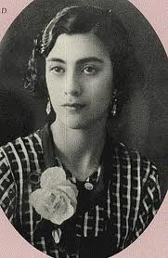](http://www.google.com.mx/imgres?imgurl=http://sololiteratura.com/ros/rosfoto7.gif&imgrefurl=http://sololiteratura.com/ros/rosmiscelanea.htm&h=390&w=255&sz=40&tbnid=OZ-weMv9Y5YgjM:&tbnh=90&tbnw=59&prev=/search?q=rosario+castellanos&tbm=isch&tbo=u&zoom=1&q=rosario+castellanos&docid=BK_51CsDMknlMM&hl=es&sa=X&ei=kgKsTrv5Oa-nsAKB9JSgDw&sqi=2&ved=0CGQQ9QEwCQ&dur=319)

Rosario Castellanos

No, no es la solución.

Tirarse bajo un tren como la Ana de Tolstoi

Ni apurar el arsénico de Madame Bovary

Ni aguardar en los páramos de Avila la visita del

Angel con venablo antes de liarse el manto a la cabeza

Y comenzar a actuar.

Ni concluir las leyes geométricas, contando

Las vigas de la celda de castigo

Como lo hizo Sor Juana. No es la solución

Escribir, mientras llegan las visitas,

En la sala de estar de la familia Austen

Ni encerrarse en el Atico

De alguna residencia de Nueva Inglaterra

Y soñar, con la Biblia de los Dickinson,

Debajo de una almohada de soltera.

Debe haber otro modo, que no se llame Safo

Ni Mesalina ni Alaria Egipciaca

Ni Magdalena ni Clemencia Isaura.

Otro modo de ser humano y libre.

Otro modo de Ser.